**Partie 1 : Fait**

**Partie 2 : Fait**

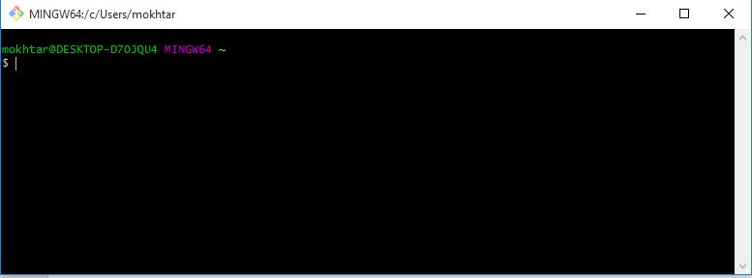

**Partie 3 :**

**Réponses aux questions :**

Qu'est-ce que GitHub ? Quand a-t-elle été créée ? Pourquoi ? Par qui ?  Quelles sont les plates-formes similaires ? Pourquoi utiliser une telle plate-forme ?

**GitHub** est un service web d'[hébergement](https://fr.wikipedia.org/wiki/H%C3%A9bergeur_web) et de gestion de développement de logiciels lancé le 10 avril 2008, Pour héberger des repositories de code. Elle a été créée par Chris Wanstrath, PJ Hyett et Tom Preston-Werner. Des plateformes similaires sont comme [GitLab](https://www.ionos.fr/digitalguide/sites-internet/developpement-web/alternatives-a-github/#c51981), [SourceForge](https://www.ionos.fr/digitalguide/sites-internet/developpement-web/alternatives-a-github/#c51982), [Cloud Source Repositories](https://www.ionos.fr/digitalguide/sites-internet/developpement-web/alternatives-a-github/#c51983), [GitKraken](https://www.ionos.fr/digitalguide/sites-internet/developpement-web/alternatives-a-github/#c51984) ,[Apache Allura](https://www.ionos.fr/digitalguide/sites-internet/developpement-web/alternatives-a-github/#c51986)

**Partie 4 :**

**Référentiel** : là où Git stocke en permanence les modifications que vous avez apportées sous différentes versions du projet

**Commettre :** Commettre veut simplement dire que vous envoyez la liste des modifications effectuées dans votre Working Directory vers la Staging Area.

**Pousser :** permet d'envoyer (ou de pousser) les validations de votre branche locale dans votre référentiel Git local vers le référentiel distant.

**Branche :** Une branche représente une ligne de développement indépendante

Fourchette ou fork : Une fourchette consiste en une bifurcation d’un projet de code, à partir duquel il y a deux développements en parallèle’ est une copie d'un référentiel

**FUSION** : L’opération de **fusion** (en anglais *merge*) permet d’intégrer les modifications d’une branche dans une autre. Autrement dit, envoyer les modifications listées dans la Staging Area vers le Repository.

**Clone :** est utilisée pour copier un référentiel Git existant d'un serveur vers l'ordinateur local. Cela signifie qu'on récupère tout l'historique et tous les codes source d'un projet avec Git

**Tirer :** utilisée pour récupérer et télécharger du contenu à partir d'un référentiel distant et mettre à jour immédiatement le référentiel local pour correspondre à ce contenu.

**Demande de retrait**

Les Demande de retrait sont une fonctionnalité qui facilite la collaboration des développeurs à l’aide de Bitbucket. Ils fournissent une interface Web convivial pour discuter des modifications proposées avant de les intégrer dans le projet officiel.

**Partie 5 : Fait**